Apartado 2: poniendo en práctica la herramienta Git

Con apoyo de la guía de supervivencia de git y github, contesta a los siguientes apartados. Ten en cuenta que, por cada uno, debes:

- Explicar en qué consiste y para que se usa (para esto, además de la guía, también te habrá sido útil la información de los vídeos).

- Seguir la práctica que indica la guía y aportar capturas que demuestren que lo han hecho.

1. Clonar un repositorio:

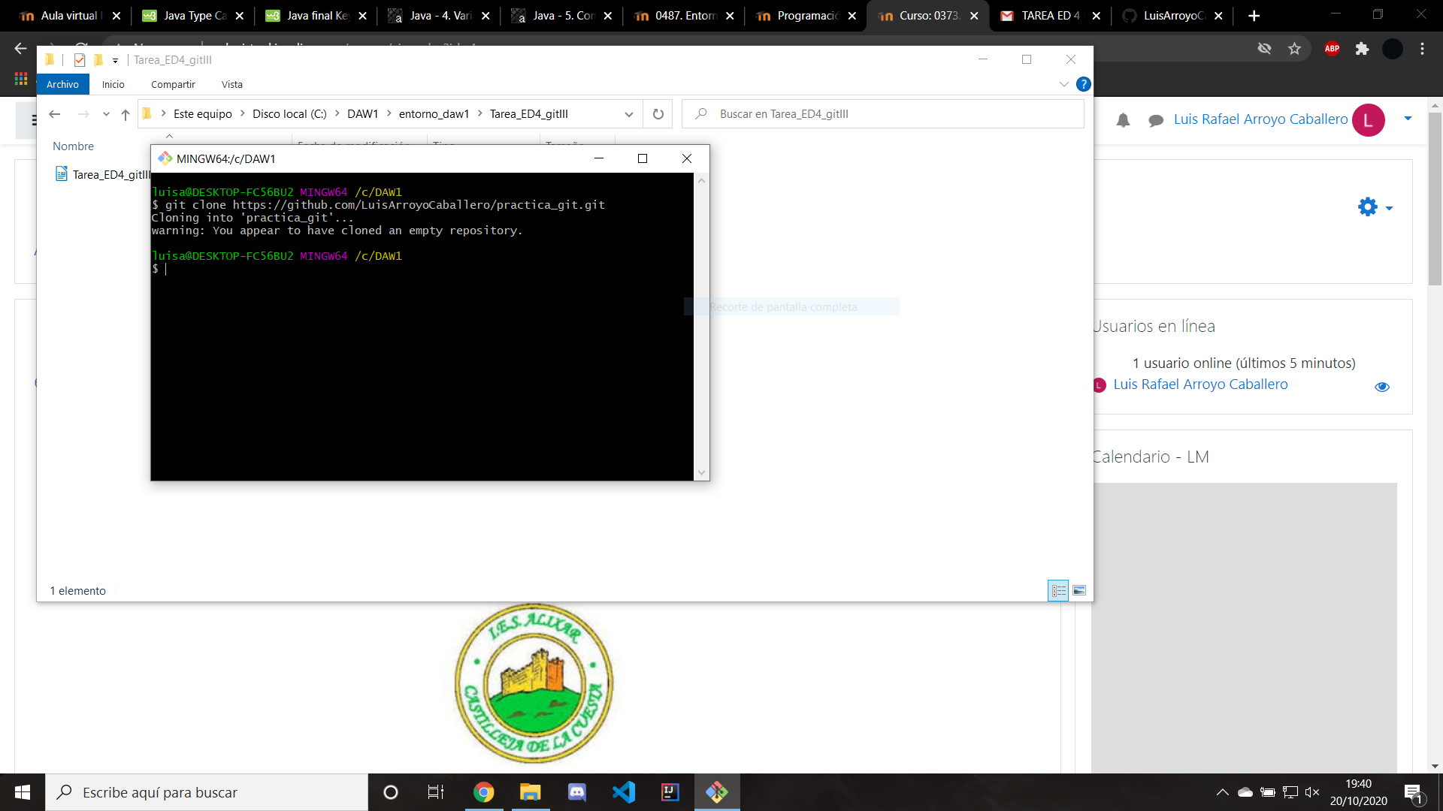

El comando git clone “url_repositorio_github”, sirve para copiar exactamente tu repositorio de girhub y pegarlo en tu máquina o equipo local.

2. Actualizar un repositorio de forma local.

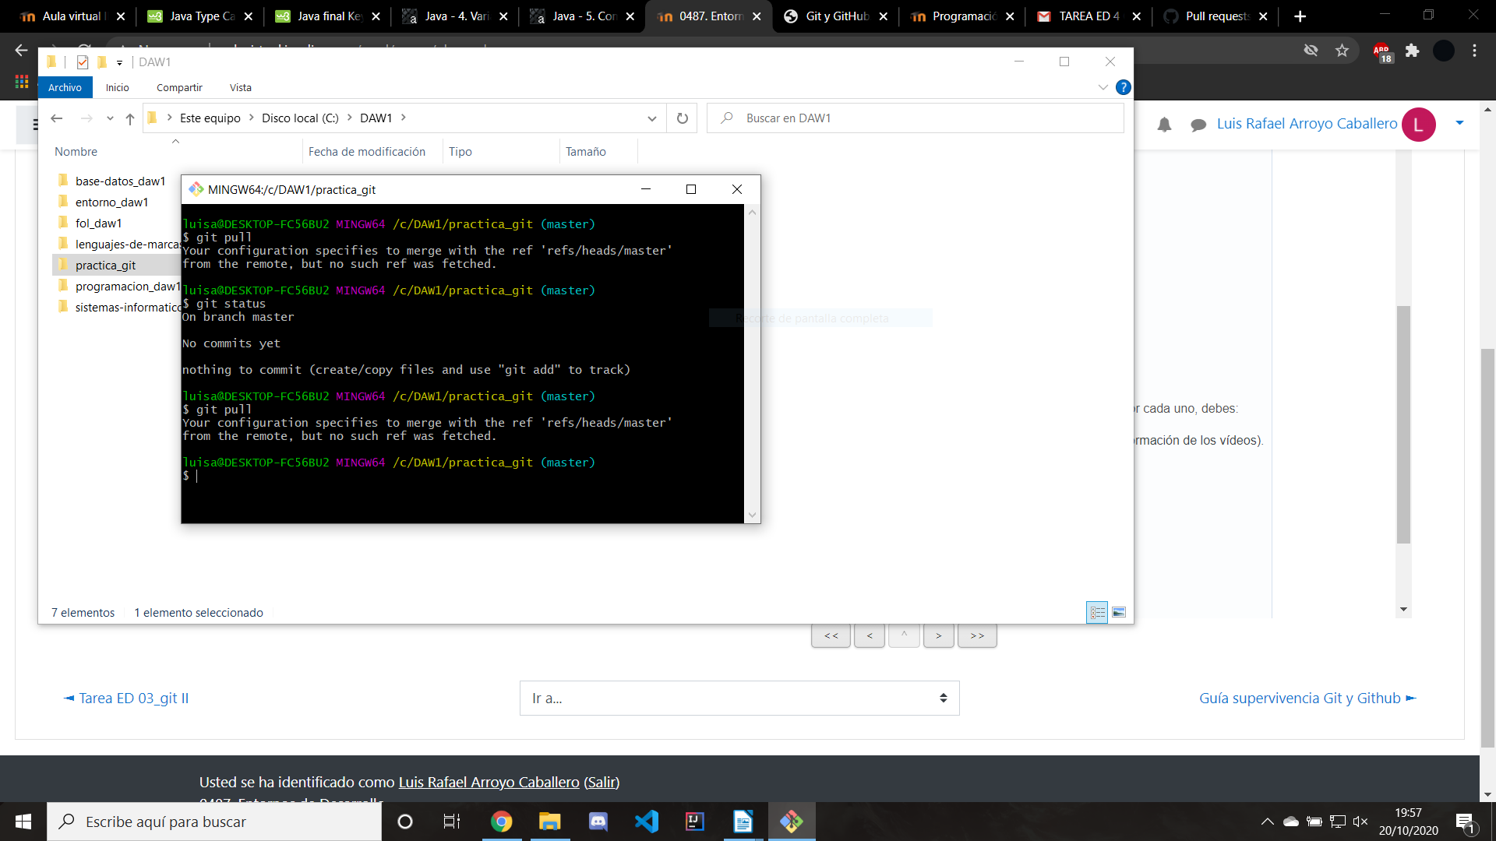
Para actualizar el repositorio de forma local usamos git pull, pero en mi caso al haber clonado un repositorio vacío no tenemos nada que actualizar. El comando git pull baja la información que tenemos en nuestra nube a nuestro equipo local, es decir, si otro usuario o desde otro equipo se actualiza el repositorio en la nube, nosotros “traeremos” esa información actualizada a nuestro equipo mediante este comando.

3. Crear un repositorio.

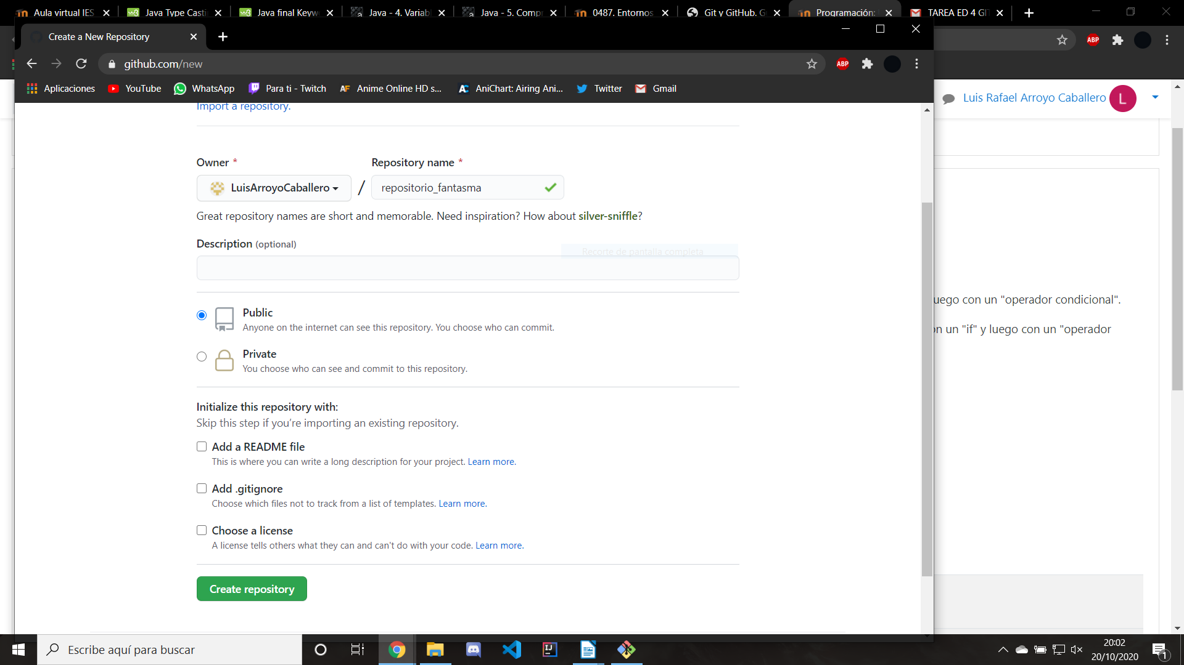
En este apartado no necesitamos usar ningún comando, simplemente accedemos a la página web de github y le damos al símbolo de “+” que tenemos arriba a la derecha → new repository → asignamos nombre al repositorio → pulsamos el botón “Create respoitory”. Una vez seguidos estos pasos tenemos nuestro repositorio creado, al clonarlo ya podremos subir nuestros archivos a la nube de github.

4. Actualizar un repositorio externo (add, commit, y push).

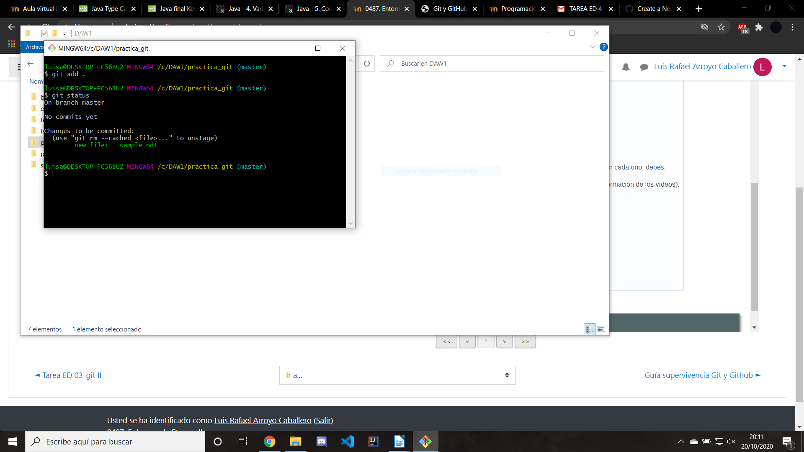
- Hemos usado el comando “git add .”, que nos permite añadir la información que no sigue git al staging area (área de ensayo).

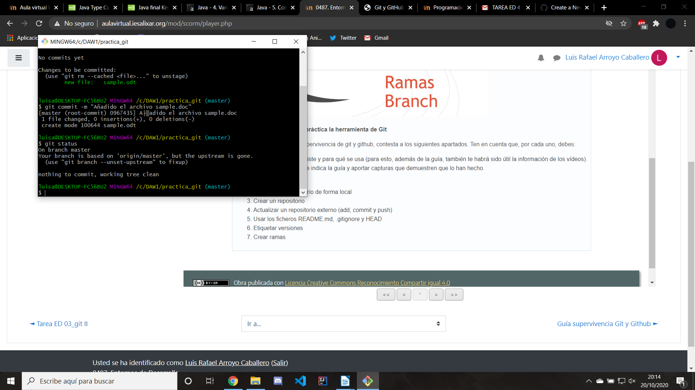
- Ahora utilizamos el git commit -m “texto explicativo” para confirmar los cambios hechos y que git le haga una instantánea (hace un nuevo “checkpoint”).

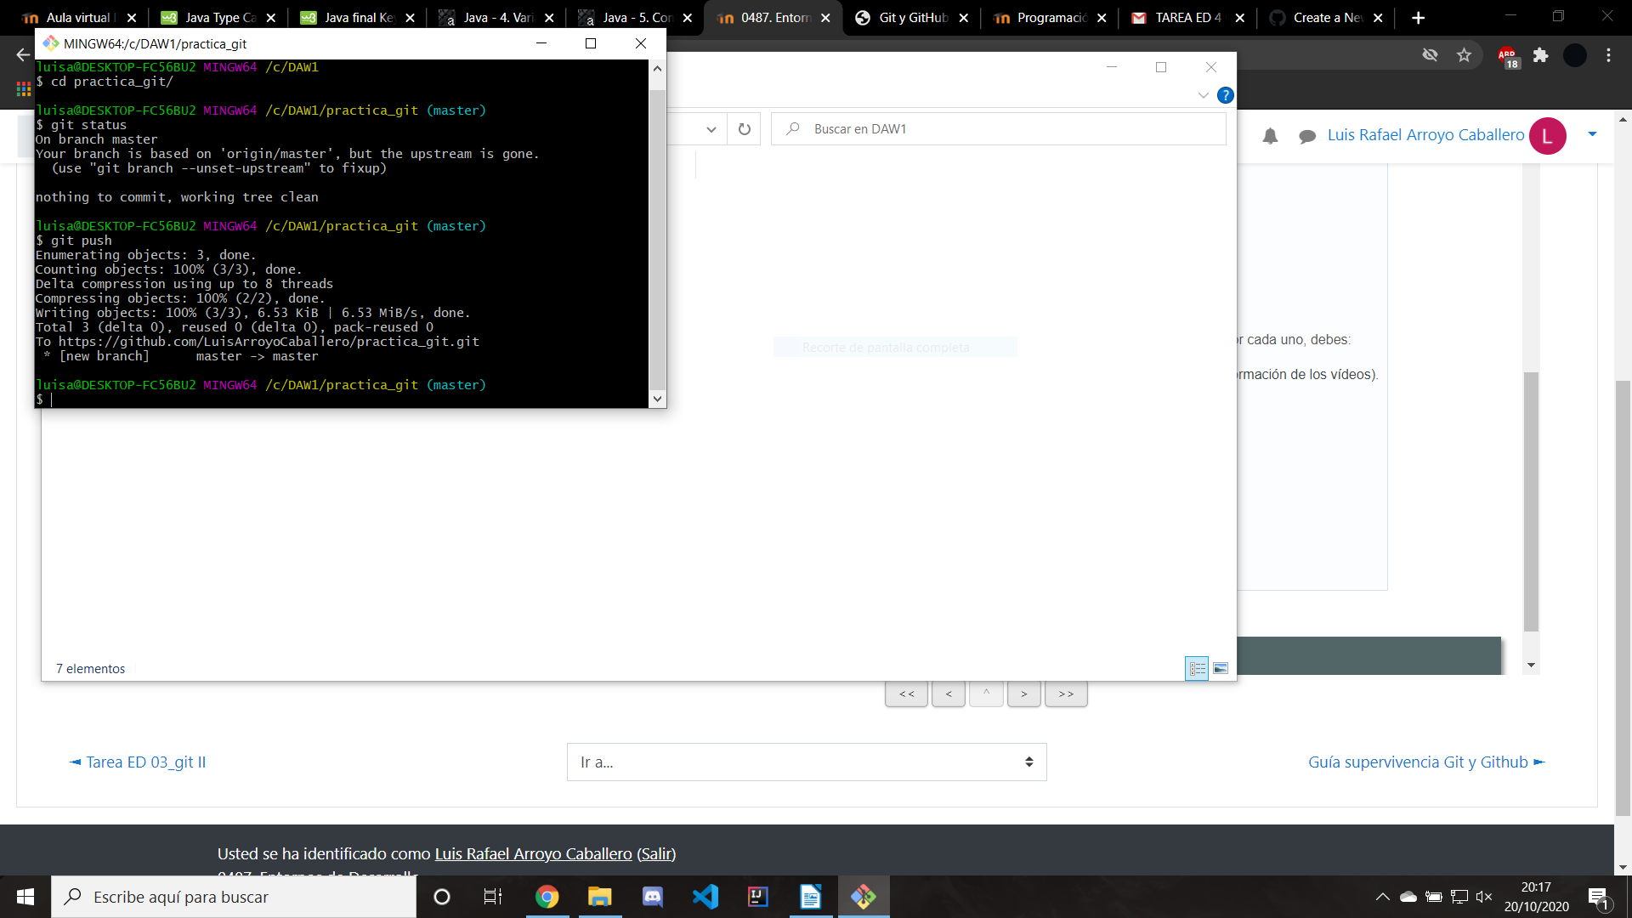
- Por último realizamos un git push para actualizar el repositorio en github, es decir, añadir los commits realizados entre el anterior push y este (en nuestro caso es el primer push).

5. Usar los ficheros README.md, .gitignore y HEAD.
README.md

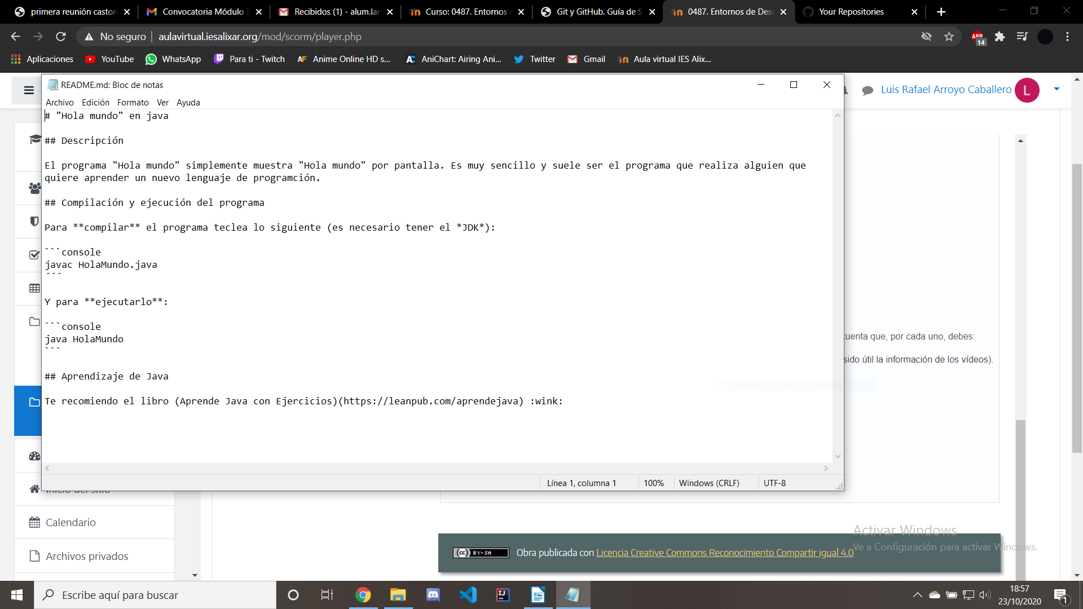
He creado y modificado el archivo README.md en mi repositorio local, y ahí he introducido información sobre un programa sencillo para iniciar tu aprendizaje en java, una descripción, la compilación y ejecución del programa, la consola y una URL de una página con información para aprender java.
.gitignore

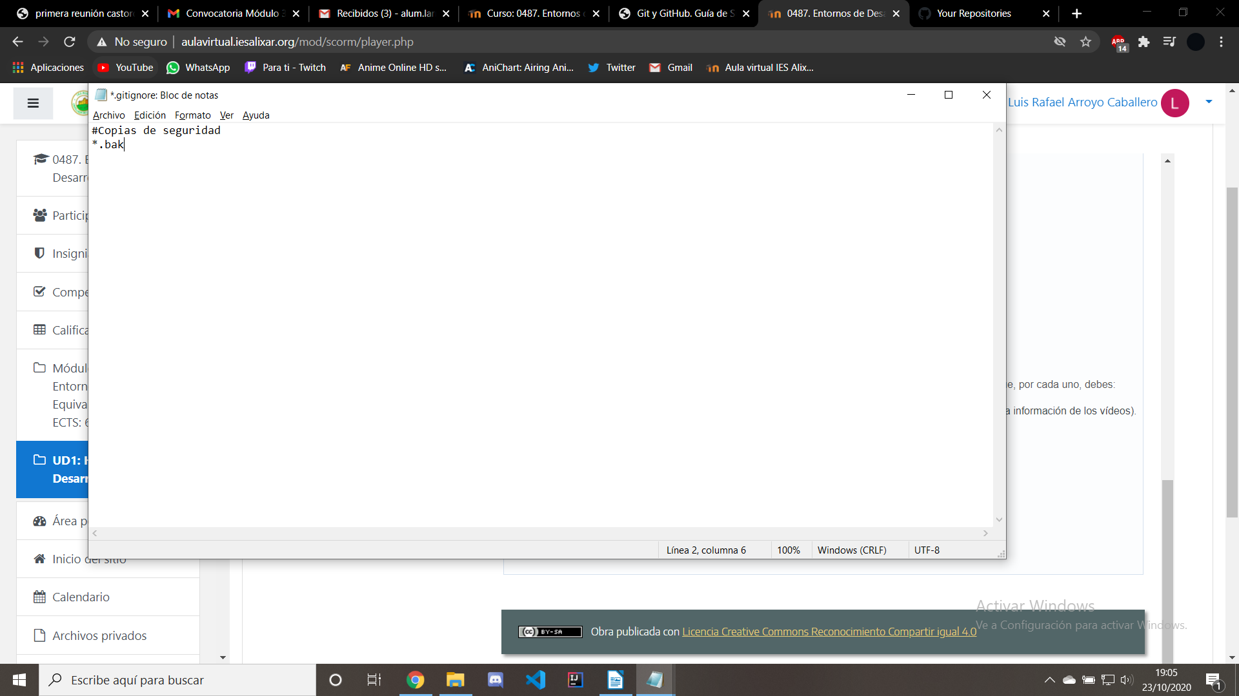
Creamos el archivo de texto .gitignore, e introducimos que extensión de archivo queremos que git no registre, es decir, que no le haga un seguimiento. Esto nos puede servir para ignorar copias de seguridad o compilaciones, pues solo queremos tener el código fuente en nuestro repositorio de github.

HEAD

Es un archivo que te muestra el registro de todos los cambios que hemos hecho en el repositorio. Se puede mostrar de muchas maneras y podemos acceder mediante el comando git log.

6. Etiquetar versiones.

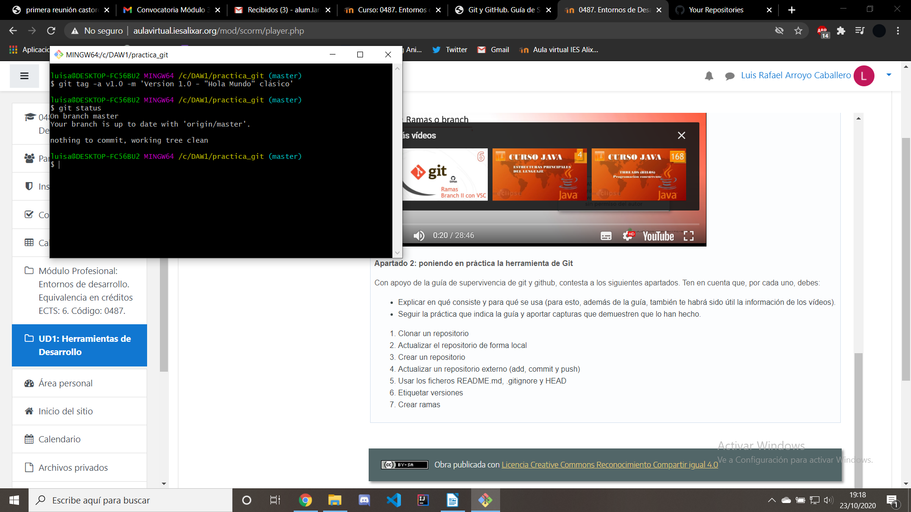
En esta imagen podemos ver como le hemos puesto una etiqueta con el comando git tag -a, este menos -a quiere decir que vamos a ponerle una anotación a esta etiqueta (en nuestro caso v1.0) y el -m, al igual que con el commit, vamos a dar un mensaje más detallado sobre esta etiqueta.

7. Crear ramas

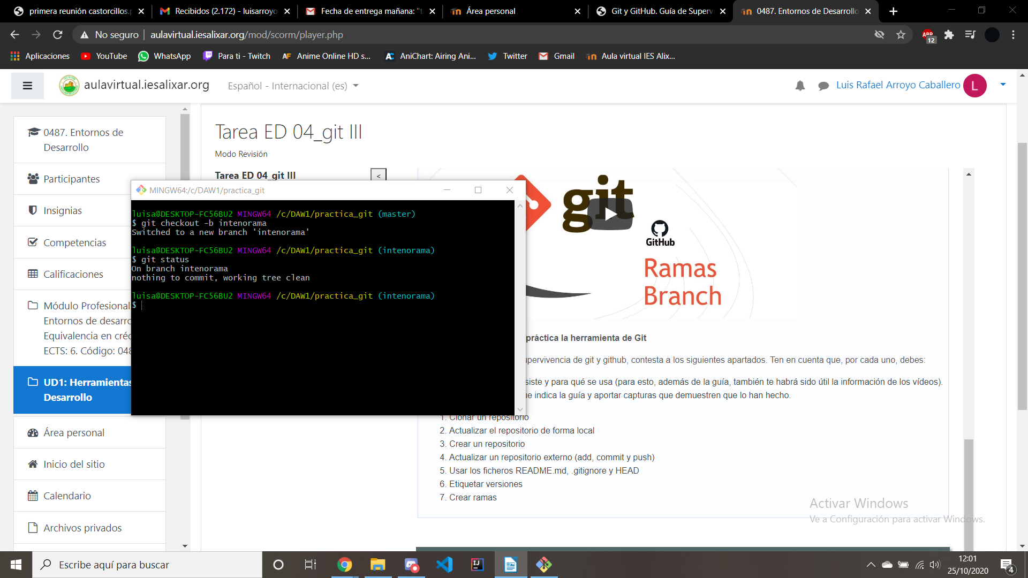
Con el comando git branch creamos una rama y con el comando git checkout saltamos de una rama a otra. En este caso hemos usado un comando que realiza las dos acciones, que es git checkout -b intentorama. Con este comando hemos creado la rama intentorama y hemos saltado directamente a ella (como vemos en la terminal cuando hacemos git status). Puesto que ahora nos encontramos en la rama intentorama debemos indicar que estamos actualizando desde la rama, esto lo haríamos con el comando git push –set—upstream origin intentorama (este comando lo utilizaríamos después de añadir a la staging area los cambios y hacer un commit). La próxima vez que actualicemos nuestro repositorio, Git recordará la rama y no tendremos que especificarla de nuevo.

En caso de que queramos fusionar la rama master e intentorama debemos usar el comando git merge intentorama (nombre de la rama) + un git push para actualizar nuestro repositorio de github.

